DIPLOMARBEIT
Dokumentation

Namen der  Verfasser/innen | Christian Radlingmaier
Jahrgang, Schuljahr | 5BHWIN, 2025/26
Thema der Diplomarbeit | Konzeption und Umsetzung eines modularen Smart-Home-Systems im Modellhaus mit FHEM, Node-RED, MQTT, Docker und Arduino
Individuelle Aufgabenstellung im Rahmen des Gesamtprojektes  (Subthema, Verfasser/in, Klasse) | Subthema: Smart Assistant Steuerung des Smart Homes mit FHEM; Verfasser: Christian Radlingmaier; Klasse: 5BHWIN.
Kooperationspartner/in | HTL Leoben, Abteilung Informationstechnologie (schulinternes Projekt ohne externen Industriepartner).
Prüfer/innen | Dipl.-Wirt.-Ing. (FH) Christoph Leitner, BEd; DI Dr. mont Thomas Messner.

Aufgabenstellung | Planung und Realisierung der zentralen Smart-Home-Steuerung auf Raspberry Pi; Aufbau der Containerdienste (FHEM, MQTT, Portainer), sowie Dokumentation und Test der Automationsablaeufe.

(Geplante) Realisierung | Schrittweiser Aufbau mit Docker Compose auf dem Raspberry Pi, Definition einer dreistufigen Architektur (Feldebene, Verarbeitungsebene, Managementebene), Umsetzung von Licht- und Sensorautomationen, Dashboard-Visualisierung in FHEM und laufende Fehleranalyse (seriell/MQTT).

(Geplante) Ergebnisse | Funktionsfaehiges, modulares Smart-Home-Modell mit reproduzierbarer Inbetriebnahme; stabile Kommunikation zwischen Arduino, Node-RED, MQTT und FHEM; Sensordatenerfassung und manuelle Bedienung.

Typische Grafik, Foto etc.  (mit Erläuterung) | 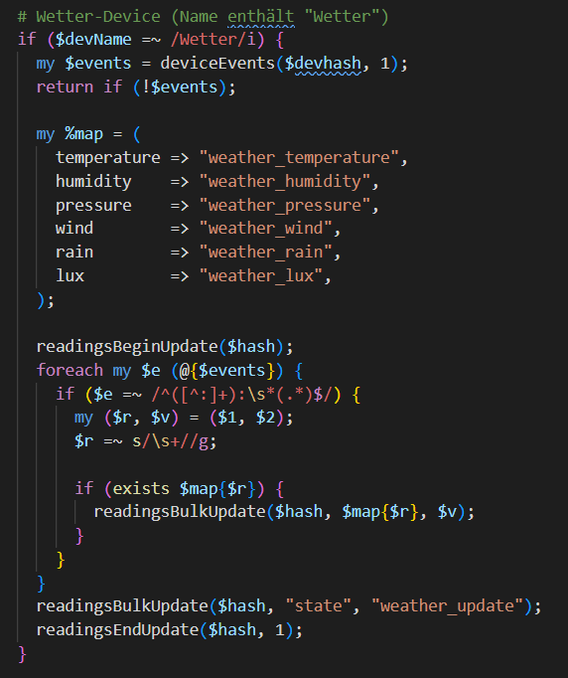

Teilnahme an Wettbewerben,  Auszeichnungen | Derzeit keine Teilnahme an Wettbewerben oder Auszeichnungen geplant.

Möglichkeiten der Einsichtnahme in die Arbeit | Einsicht ueber das Diplomarbeitsportal der HTL Leoben, interne Projektdokumentation (Git-Repository) sowie gedruckte Fassung im Schularchiv.

Approbation  (Datum / Unterschrift) | Prüfer/Prüferin | Schulleiter

Verfasser / Verfasserin | Unterschrift

